Smlouva

na dodávku papírových pásek na adjustaci bankovek pro ČNB

Smluvní strany
Česká národní banka
sídlo: Na Příkopě 28
115 03 Praha 1
IČO: 48136450
DIČ: CZ 48136450
zastoupena: Ing. Josefem Ducháčkem, ředitelem sekce peněžní
a
Ing. Zdeňkem Viriusem, ředitelem sekce správní
(dále jen „objednatel“ či „ČNB“)

a

……………
se sídlem: ……………..
zastoupení …………….
IČO: …………….
DIČ: …………….
zapsanou v obchodním rejstříku vedeném…………,oddíl……vložka č………..
číslo účtu: ……………….(účet, který je zveřejněn podle § 98 zákona o DPH)
(doplní dodavatel)
(dále jen „dodavatel“).

Článek I
Předmět smlouvy
- Předmětem této smlouvy je závazek dodavatele dodat objednateli na základě této smlouvy 1 770 000 kusů papírových pásek na adjustaci bankovek pro ČNB (dále jen „papírové pásky“ či „zboží“). Specifikace papírových pásek je uvedena v příloze č. 1. Předmětem této smlouvy je rovněž závazek objednatele zboží převzít a uhradit cenu dle čl. III této smlouvy.
- Dodavatel se zavazuje dodat zboží podle odst. 1 v kvalitě a parametrech nepoužitých vzorků o rozměrech 84,50 ±0,50 mm x 43,00 ±3,00 mm a 88,50 ±0,50 mm x 43,00 ±3,00 mm, které byly zaslány objednateli k provedení testů v rámci poptávkového řízení na výběr dodavatele papírových pásek a jsou volně přiloženou přílohou č. 3 této smlouvy.
- Dodané zboží musí být zdravotně nezávadné, musí umožňovat manipulaci bez osobních ochranných prostředků, při skladování a běžném provozu nesmí materiál vykazovat zvýšené požární nebezpečí, nesmí mít žádné nebezpečné vlastnosti či obsahovat látky, na něž se vztahuje čl. 33 nařízení REACH (1907/2006/EC).

Článek II

Lhůta a místo plnění
- Dodavatel se zavazuje připravit tiskové podklady a finální grafickou podobu pásek na ukázkovou variantu potisku pásky s nominální hodnotou 1 000 Kč, včetně požadovaných fontů písma a předat objednateli k připomínkám nejpozději do 10 pracovních dnů od podpisu této smlouvy. Objednatel zašle připomínky, nebo podobu pásky odsouhlasí nejpozději do 5 pracovních dnů. Případné připomínky objednatele dodavatel vypořádá nejpozději do 5 pracovních dnů. Realizace textového potisku pásek pro bankovky jiných nominálních hodnot se bude lišit pouze variabilitou čísla udávající nominální hodnotu a celkovou částkou v Kč.
- Dodavatel se zavazuje dodat zboží nejpozději do 5 týdnů po odsouhlasení grafické podoby pásky objednatelem.
- Místo plnění: ČNB Praha, Senovážná 3, 115 03 Praha 1.
- Dodávka zboží bude potvrzena pověřenou osobou objednatele na dodacím listě.
- Pověřenými osobami smluvních stran jsou
za objednatele:

a)pro posouzení grafické podoby pásek:
Martin Pšenička, e-mail: martin.psenicka@cnb.cz, tel.: 224 441 2508, 736 524 104

b) pro převzetí dodávky:
Hana Mašíčková , e-mail: hana.masickova@cnb.cz, tel.: 224 441 3208, 731 597 100

za dodavatele:
……………(doplní dodavatel)

V případě, že dojde ke změně pověřených osob nebo jejich kontaktních údajů, je smluvní strana povinna neprodleně informovat o této změně druhou smluvní stranu formou
e-mailu, bez povinnosti uzavření dodatku k této smlouvě.

Článek III
Cena a platební podmínky
(dodavatel nedoplňuje cenu, bude doplněna při uzavření smlouvy dle nabídky vybraného dodavatele)
- Cena za dodávku 1 770 000 kusů pásek na bankovky byla stanovena dohodou smluvních stran a celkem činí částku ve výši … Kč bez DPH. Specifikace ceny je uvedena v příloze č. 2.
- K ceně dle odst. 1 tohoto článku smlouvy bude účtována DPH v zákonné sazbě platné v den uskutečnění plnění.
- Cena dodaného zboží bude uhrazena na základě daňového dokladu, který dodavatel vystaví nejdříve v den podpisu dodacího listu ke zboží objednatelem. Přílohou daňového dokladu bude kopie dodacího listu.
- Cena podle odst. 1 zahrnuje veškeré náklady spojené s dodávkou zboží včetně přípravy tiskových podkladů a grafické podoby pásky, balného a dopravy zboží na místo plnění.
- Doklad k úhradě (fakturu) zašle dodavatel elektronicky jako přílohu e-mailové zprávy na adresu faktury@cnb.cz ve formátu ISDOC. Pokud není možné vytvořit doklad ve formátu ISDOC, je možné zasílat jej ve formátu PDF. V jedné e-mailové zprávě smí být pouze jeden doklad k úhradě. Mimo vlastní doklad k úhradě může být přílohou e-mailové zprávy jedna až sedm příloh k dokladu ve formátech PDF, DOC, DOCX, XLS, XLSX. Přijaty budou i doklady k úhradě v jiném formátu, který bude v souladu s evropským standardem elektronické faktury. Nebude-li možné zaslat doklad k úhradě elektronicky, zašle jej dodavatel v analogové formě na adresu:
Česká národní banka
sekce rozpočtu a účetnictví
odbor účetnictví
Na Příkopě 28
115 03 Praha 1
- Doklad k úhradě bude obsahovat údaje podle § 435 občanského zákoníku a bankovní účet, na který má být placeno a který je uveden v záhlaví této smlouvy nebo který byl později aktualizován dodavatelem (dále jen „určený účet“). Daňový doklad bude nadto obsahovat náležitosti stanovené v zákoně o dani z přidané hodnoty. Nezbytnou náležitostí každého dokladu je také číslo této smlouvy (ve formátu ISDOC v poli ID ve skupině Contract References), nebo číslo objednávky (ve formátu ISDOC v poli External_Order_ID ve skupině OrderReference), jsou-li objednávky v rámci smlouvy vystavovány. Pokud doklad bude postrádat některou ze stanovených náležitostí nebo bude obsahovat chybné údaje, je objednatel oprávněn jej vrátit dodavateli, a to až do lhůty splatnosti. Nová lhůta splatnosti začíná běžet dnem doručení bezvadného dokladu.
- V případě, že bude v dokladu k úhradě uveden jiný než určený účet, je pověřený pracovník dodavatele povinen na základě výzvy objednatele sdělit na e-mailovou adresu, ze které byla výzva odeslána, zda má být zaplaceno na bankovní účet uvedený v dokladu, nebo na určený účet. V tomto případě se doklad k úhradě nevrací s tím, že lhůta splatnosti začíná běžet až dnem doručení sdělení dodavatele podle předchozí věty.
- Splatnost dokladu k úhradě je 14 dnů od doručení dodavateli. Povinnost zaplatit je splněna odepsáním příslušné částky z účtu objednatele ve prospěch účtu dodavatele.
- Smluvní strany se dohodly, že objednatel je oprávněn započíst jakoukoli svou peněžitou pohledávku za dodavatelem, ať splatnou či nesplatnou, oproti jakékoli peněžité pohledávce dodavatele za objednatelem, ať splatné či nesplatné.

Článek IV
Záruka za jakost a reklamace
- Dodavatel zaručuje, že zboží bude splňovat požadované technické parametry a odpovídat kvalitě vzorků dle přílohy č. 3 a že si uchová požadované vlastnosti nejméně 24 měsíců od data dodání zboží objednateli.
- Případné reklamace musí být uplatněny u dodavatele elektronickou poštou nebo písemně bez zbytečného odkladu ode dne, kdy byla záruční vada zjištěna. V reklamaci je objednatel povinen uvést přesný popis záruční vady a předložit kopii dodacího listu reklamovaného zboží.
- V případě vadného plnění má objednatel nároky podle občanského zákoníku. Dodavatel je povinen reklamaci vyřídit nejpozději do 30 pracovních dnů ode dne jejího obdržení.

Článek V
Smluvní pokuty a úrok z prodlení
- V případě prodlení dodavatele ve lhůtě pro předání grafické podoby pásek nebo vypořádání připomínek objednatele dle čl. II odst. 1 je objednatel oprávněn požadovat smluvní pokutu ve výši 500 Kč za každý pracovní den prodlení.
- V případě prodlení dodavatele s dodáním zboží ve sjednané lhůtě dle čl. II odst. 2 je objednatel oprávněn požadovat smluvní pokutu ve výši 1 000 Kč za každý pracovní den prodlení.
- V případě prodlení dodavatele ve lhůtě pro vyřízení reklamace dle čl. IV odst. 3 je objednatel oprávněn požadovat smluvní pokutu ve výši 1 000 Kč za každý pracovní den prodlení.
- Smluvní pokutou není dotčen nárok oprávněné strany na náhradu škody.
- Smluvní pokuta je splatná do 14 dnů ode dne doručení jejího vyúčtování dodavateli.
- V případě prodlení objednatele s úhradou daňového dokladu je dodavatel oprávněn požadovat úrok z prodlení podle příslušných ustanovení předpisů občanského práva.

Článek VI
Uveřejnění smlouvy a skutečně uhrazené ceny za plnění smlouvy
1. Dodavatel si je vědom zákonné povinnosti objednatele uveřejnit na svém profilu tuto smlouvu včetně všech jejích případných změn a dodatků a výši skutečně uhrazené ceny za plnění této smlouvy.
2. Profilem objednatele je elektronický nástroj, prostřednictvím kterého objednatel, jako veřejný zadavatel dle zákona č. 134/2016 Sb., o zadávání veřejných zakázek (dále jen „ZZVZ“) uveřejňuje informace a dokumenty ke svým veřejným zakázkám způsobem, který umožňuje neomezený a přímý dálkový přístup, přičemž profilem objednatele v době uzavření této smlouvy je https://ezak.cnb.cz/.
3. Povinnost uveřejňování dle tohoto článku je objednateli uložena § 219 ZZVZ.
4. Uveřejňování bude prováděno dle ZZVZ a příslušného prováděcího předpisu k ZZVZ.

Článek VII
Závěrečná ustanovení
- Smlouva nabývá platnosti a účinnosti dnem podpisu oběma smluvními stranami.
- Veškeré změny smlouvy budou prováděny pouze formou písemných chronologicky číslovaných dodatků, podepsaných oprávněnými zástupci obou smluvních stran, není-li ve smlouvě stanoveno jinak.
- Tato smlouva se pořizuje ve třech stejnopisech s platností originálu, z nichž dodavatel obdrží po jednom a objednatel po dvou vyhotoveních.

Přílohy: č. 1 Požadavky na papírové pásky na adjustaci bankovek pro ČNB č. 2 Cenová tabulka (bude doplněna při uzavření smlouvy)
č. 3 Vzorky papírové pásky obou požadovaných rozměrů (volně připojená příloha smlouvy)

V Praze dne …………….. V …………………..….. dne ………..…..

Za objednatele: Za dodavatele:

……………………………. ……………………………..
Ing. Josef Ducháček (doplní dodavatel)
ředitel sekce peněžní

……………………………..

Ing. Zdeněk Virius
ředitel sekce správní

Příloha č.1

Požadavky na papírové pásky na adjustaci bankovek pro ČNB

1) Papírové pásky na adjustaci bankovek se používají v souladu s § 2 odst. 2 Vyhlášky č. 274/2011 Sb., o provedení některých ustanovení zákona o oběhu bankovek a mincí, ve znění pozdějších předpisů, ke sdružování 100 kusů bankovek nepoškozujícím způsobem do balíčků. Zabalení bankovek do balíčku pomocí papírové pásky je znázorněno níže na obr. č. 1 a č. 2. Konce pásky jsou přeložené, s přesahem a vzájemně spojené (slepené).

Obr. č. 1:
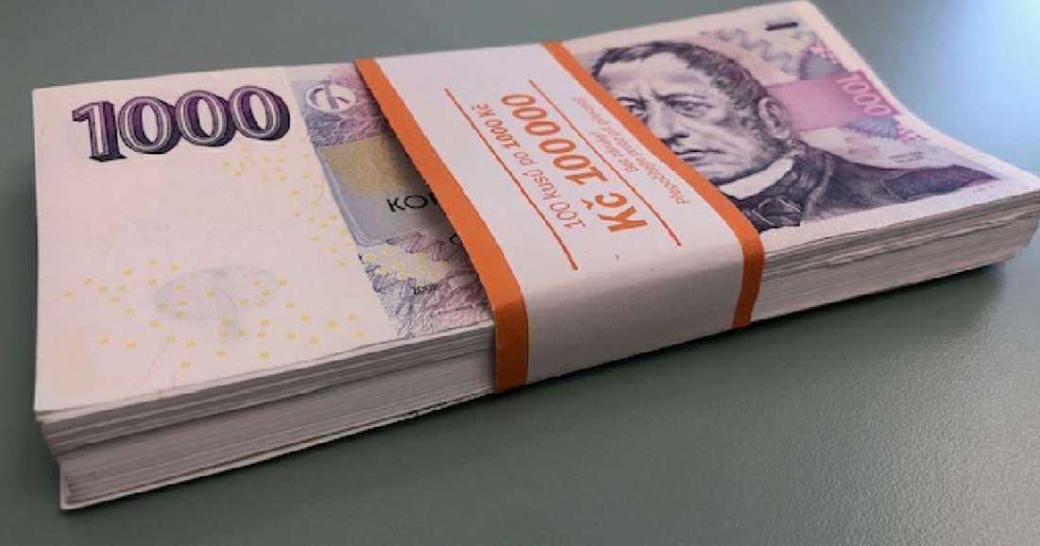

Obr. č. 2:

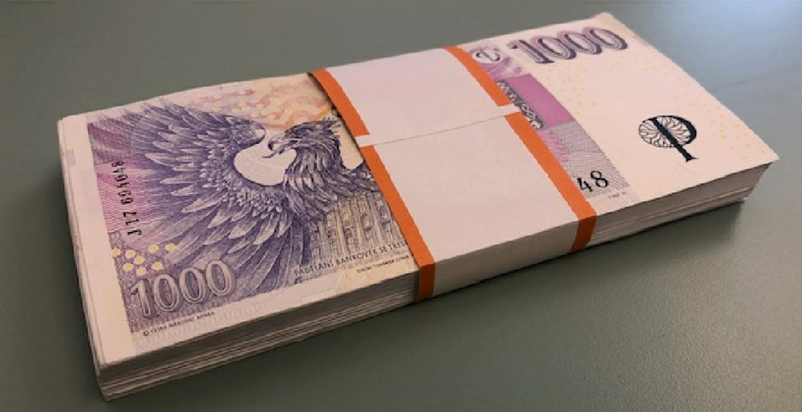

2) Základní požadavky a požadované množství:

- rozměry pásek pro bankovky nominálních hodnot 100 až 500 Kč:
84,50 ±0,50 mm x 43,00 ±3,00 mm
- rozměry pásek pro bankovky nominálních hodnot 1000 až 5000 Kč:
88,50 ±0,50 mm x 43,00 ±3,00 mm

- materiál pásky: papír bílý bezdřevý

- minimální akceptovatelná gramáž papíru: 60g/m²

- požadované množství a barevné provedení potisku v základních odstínech vzorníku PANTONE:
- pásky pro 100 Kč – 290 000 ks, označení PMS 367U (barva zelená)
- pásky pro 200 Kč – 290 000 ks, označení PMS yellow114U (barva žlutá)
- pásky pro 500 Kč – 290 000 ks, označení PMS brown154U (barva hnědá)
- pásky pro 1000 Kč – 360 000 ks, označení PMS violet U (barva fialová)
- pásky pro 2000 Kč – 360 000 ks, označení PMS process black U (barva černá)
- pásky pro 5000 Kč – 180 000 ks, označení PMS process blue U (barva modrá)

- v příslušném barevném provedení bude celý text včetně čar
i horního/dolního orámování pásky

- tiskové podklady a finální grafická podoba na ukázkovou variantu potisku pásky s nominální hodnotou 1000 Kč připraví oslovený dodavatel dle specifikace zadavatele, viz níže

- balení pásek do ucelených označených obalů, které budou obsahovat vždy 5000 ks příslušných pásek na bankovky. Jako označení stačí nalepit na obal příslušnou pásku.

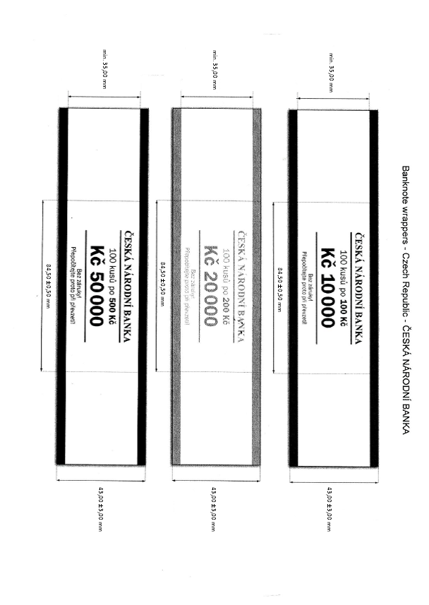
- Rozměrová a textová specifikace pro všechny požadované varianty

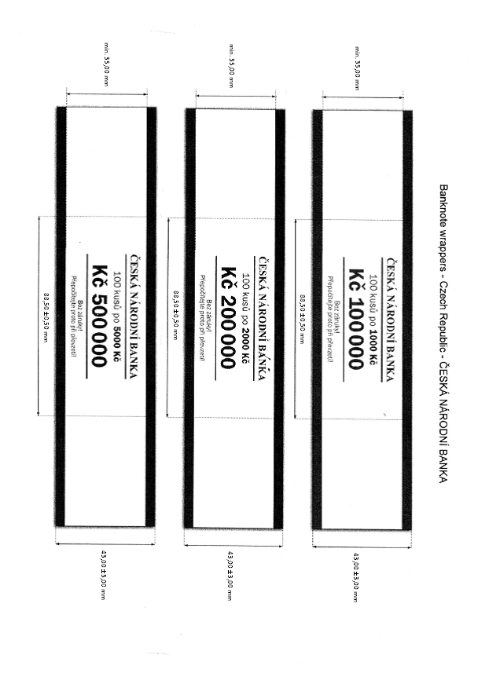

- specifikace provedení textu pro hodnotu 1000 Kč, včetně požadovaných fontů písma. Realizace textového potisku pásek pro bankovky jiných nominálních hodnot se bude lišit pouze variabilitou čísla udávající nominální hodnotu a celkovou částku v Kč.

4) Kontaktní osoby objednatele:
Pšenička Martin, tel. 224 412 508, martin.psenicka@cnb.cz
Bc. Baran Aleš, tel. 224 414 501, ales.baran@cnb.cz

